129. sat: Mjerenje mase

Udžbenik Otkrivamo matematiku 3 stranica 106. i 107.
Zbirka zadataka stranica 114. i 115.

Vježbanje nastavnih sadržaja
UPUTA ZA UČENIKE
1. Otvori udžbenik na stranici 106.

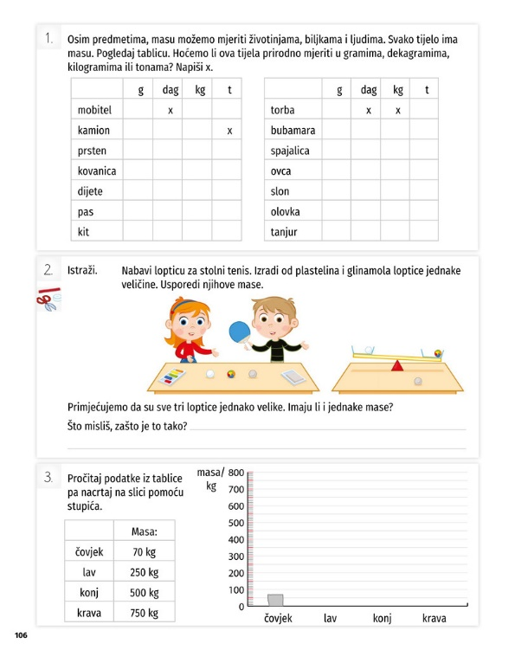 | - Pročitaj i riješi 1. zadatak.  Razmisli i kraj svakog predmeta  stavi X kraj mjerne jedinice mase  za koju smatraš da taj predmet  može imati.  2. Pročitaj i riješi 2. zadatak.  3. Pročitaj i riješi 3. zadatak.

2. Otvori udžbenik na stranici 107.

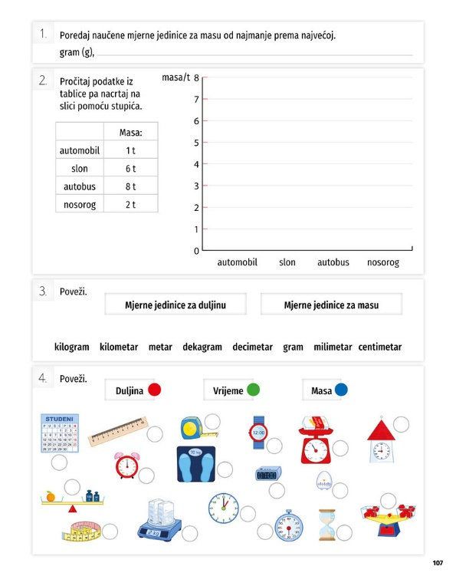 | 1. Pročitaj i riješi 1. zadatak.  Mjerne jedinice za masu su:  t (tona), kg (kilogram), dag  (dekagram) i g (gram).  2. Pročitaj i riješi 2. zadatak.  3. Pročitaj i riješi 3. zadatak.  Mjerne jedinice za duljinu su:  kilometar, decimetar, centimetar  i milimetar.  4. Pročitaj i riješi 4. zadatak.

3. Otvori zbirku zadataka na stranici 114.

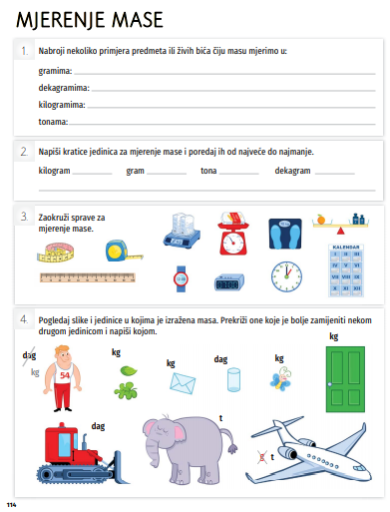 | 1. Pročitaj i riješi 1. zadatak.  2. Pročitaj i riješi 2. zadatak.  3. Pročitaj i riješi 3. zadatak.  Prisjetimo se da je sprava  za mjerenje mase vaga.  4. Pročitaj i riješi 4. zadatak.

4. Otvori zbirku zadataka na stranici 115.

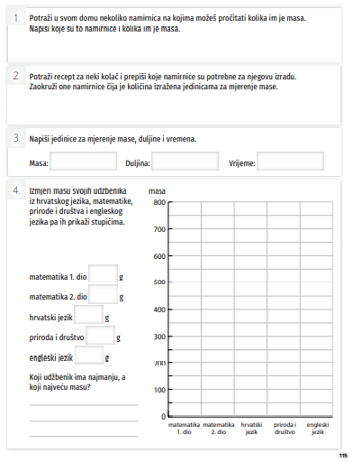 | 1. Pročitaj i riješi 1. zadatak.  2. Pročitaj i riješi 2. zadatak.  3. Pročitaj i riješi 3. zadatak.  4. Pročitaj i riješi 4. zadatak.  U mjerenju mase koristi  vagu.

UPUTE ZA RODITELJE:
- Provjerite točnost napisanih zadataka u udžbeniku na str. 106. i 107. te zbirci zadataka na str. 114. i 115.
- Dodatno provjerite je li dijete dobro usporedilo predmete s masama koje im
pripadaju.

